# Métodos interativos de Gauss-Jacobi

## Método com coeficientes que não convergem

>> x=0;y=0;z=0;

>> x1=5-2*y-3*z

x1 =

5

>> y1=2*x+2*z-7

y1 =

-7

>> z1=(x+y+10)/5

z1 =

2

>> x=x1;y=y1;z=z1;

>> x1=5-2*y-3*z

x1 =

13

>> y1=2*x+2*z-7

y1 =

7

>> z1=(x+y+10)/5

z1 =

1.6000

>> x=x1;y=y1;z=z1;

>> x1=5-2*y-3*z

x1 =

-13.8000

>> y1=2*x+2*z-7

y1 =

22.2000

>> z1=(x+y+10)/5

z1 =

6

>> x=x1;y=y1;z=z1;

>> x1=5-2*y-3*z

x1 =

-57.4000

>> y1=2*x+2*z-7

y1 =

-22.6000

>> z1=(x+y+10)/5

z1 =

3.6800

>> x=x1;y=y1;z=z1;

>> x1=5-2*y-3*z

x1 =

39.1600

>> y1=2*x+2*z-7

y1 =

-114.4400

>> z1=(x+y+10)/5

z1 =

-14

>> x=x1;y=y1;z=z1;

>> x1=5-2*y-3*z

x1 =

275.8800

>> y1=2*x+2*z-7

y1 =

43.3200

>> z1=(x+y+10)/5

z1 =

-13.0560

>> x=x1;y=y1;z=z1;

>> x1=5-2*y-3*z

x1 =

-42.4720

>> y1=2*x+2*z-7

y1 =

518.6480

>> z1=(x+y+10)/5

z1 =

65.8400

>> x=x1;y=y1;z=z1;

>> x1=5-2*y-3*z

x1 =

-1.2298e+03

>> y1=2*x+2*z-7

y1 =

39.7360

>> z1=(x+y+10)/5

z1 =

97.2352

>> x=x1;y=y1;z=z1;

>> x1=5-2*y-3*z

x1 =

-366.1776

>> y1=2*x+2*z-7

y1 =

-2.2722e+03

>> z1=(x+y+10)/5

z1 =

-236.0160

>> x=x1;y=y1;z=z1;

>> x1=5-2*y-3*z

x1 =

5.2574e+03

>> y1=2*x+2*z-7

y1 =

-1.2114e+03

>> z1=(x+y+10)/5

z1 =

-525.6678

>> x=x1;y=y1;z=z1;

>> x1=5-2*y-3*z

x1 =

4.0048e+03

>> y1=2*x+2*z-7

y1 =

9.4564e+03

>> z1=(x+y+10)/5

z1 =

811.1968

>> x=x1;y=y1;z=z1;

>> x1=5-2*y-3*z

x1 =

-2.1341e+04

>> y1=2*x+2*z-7

y1 =

9.6249e+03

>> z1=(x+y+10)/5

z1 =

2.6942e+03

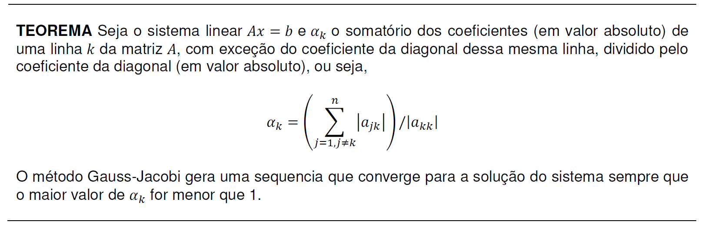É possível ver que o sistema não convergiu, pois não atende o seguinte teorema:

Será feita análise da não resolução do problema linha a linha. Sendo a equação:

$$ax+by+cz=d$$

Temos que sempre o resultado da seguinte equação:

$$x= (b+ c-d)/a$$

Deve ser maior do que 1. Porém, sempre isolando o coeficiente que está na variável que se deseja isolar, neste caso, o x seria isolado, assim, o coeficiente a ficou na divisão.

Assim, na primeira linha, (2+3)/1 = 5 > 1. Logo, esta linha está fora do teorema.

A segunda linha: (2+2) também esta fora.

## Método com Coeficientes que converge

>> x=0;y=0;z=0;

>> x1 = (2*y-2*z+7)/5

x1 =

1.4000

>> y1 = (-2*z-4*x+5)/(-7)

y1 =

-0.7143

>> z1 = (-x-9*y-3)/10

z1 =

-0.3000

>> x=x1;y=y1;z=z1;

>> x1 = (2*y-2*z+7)/5

x1 =

1.2343

>> y1 = (-2*z-4*x+5)/(-7)

y1 =

0

>> z1 = (-x-9*y-3)/10

z1 =

0.2029

>> x=x1;y=y1;z=z1;

>> x1 = (2*y-2*z+7)/5

x1 =

1.3189

>> y1 = (-2*z-4*x+5)/(-7)

y1 =

0.0490

>> z1 = (-x-9*y-3)/10

z1 =

-0.4234

>> x=x1;y=y1;z=z1;

>> x1 = (2*y-2*z+7)/5

x1 =

1.5890

>> y1 = (-2*z-4*x+5)/(-7)

y1 =

-0.0816

>> z1 = (-x-9*y-3)/10

z1 =

-0.4760

>> x=x1;y=y1;z=z1;

>> x1 = (2*y-2*z+7)/5

x1 =

1.5577

>> y1 = (-2*z-4*x+5)/(-7)

y1 =

0.0577

>> z1 = (-x-9*y-3)/10

z1 =

-0.3854

>> x=x1;y=y1;z=z1;

>> x1 = (2*y-2*z+7)/5

x1 =

1.5773

>> y1 = (-2*z-4*x+5)/(-7)

y1 =

0.0657

>> z1 = (-x-9*y-3)/10

z1 =

-0.5077

>> x=x1;y=y1;z=z1;

>> x1 = (2*y-2*z+7)/5

x1 =

1.6294

>> y1 = (-2*z-4*x+5)/(-7)

y1 =

0.0419

>> z1 = (-x-9*y-3)/10

z1 =

-0.5169

>> x=x1;y=y1;z=z1;

>> x1 = (2*y-2*z+7)/5

x1 =

1.6235

>> y1 = (-2*z-4*x+5)/(-7)

y1 =

0.0691

>> z1 = (-x-9*y-3)/10

z1 =

-0.5007

>> x=x1;y=y1;z=z1;

>> x1 = (2*y-2*z+7)/5

x1 =

1.6279

>> y1 = (-2*z-4*x+5)/(-7)

y1 =

0.0704

>> z1 = (-x-9*y-3)/10

z1 =

-0.5245

>> x=x1;y=y1;z=z1;

>> x1 = (2*y-2*z+7)/5

x1 =

1.6380

>> y1 = (-2*z-4*x+5)/(-7)

y1 =

0.0661

>> z1 = (-x-9*y-3)/10

z1 =

-0.5261

>> x=x1;y=y1;z=z1;

>> x1 = (2*y-2*z+7)/5

x1 =

1.6369

>> y1 = (-2*z-4*x+5)/(-7)

y1 =

0.0714

>> z1 = (-x-9*y-3)/10

z1 =

-0.5233

>> x=x1;y=y1;z=z1;

>> x1 = (2*y-2*z+7)/5

x1 =

1.6379

>> y1 = (-2*z-4*x+5)/(-7)

y1 =

0.0716

>> z1 = (-x-9*y-3)/10

z1 =

-0.5279

>> x=x1;y=y1;z=z1;

>> x1 = (2*y-2*z+7)/5

x1 =

1.6398

>> y1 = (-2*z-4*x+5)/(-7)

y1 =

0.0708

>> z1 = (-x-9*y-3)/10

z1 =

-0.5282

>> x=x1;y=y1;z=z1;

>> x1 = (2*y-2*z+7)/5

x1 =

1.6396

>> y1 = (-2*z-4*x+5)/(-7)

y1 =

0.0718

>> z1 = (-x-9*y-3)/10

z1 =

-0.5277

>> x=x1;y=y1;z=z1;

>> x1 = (2*y-2*z+7)/5

x1 =

1.6398

>> y1 = (-2*z-4*x+5)/(-7)

y1 =

0.0719

>> z1 = (-x-9*y-3)/10

z1 =

-0.5286

>> x=x1;y=y1;z=z1;

>> x1 = (2*y-2*z+7)/5

x1 =

1.6402

>> y1 = (-2*z-4*x+5)/(-7)

y1 =

0.0717

>> z1 = (-x-9*y-3)/10

z1 =

-0.5287

>> x=x1;y=y1;z=z1;

>> x1 = (2*y-2*z+7)/5

x1 =

1.6401

>> y1 = (-2*z-4*x+5)/(-7)

y1 =

0.0719

>> z1 = (-x-9*y-3)/10

z1 =

-0.5286

>> x=x1;y=y1;z=z1;

>> x1 = (2*y-2*z+7)/5

x1 =

1.6402

>> y1 = (-2*z-4*x+5)/(-7)

y1 =

0.0719

>> z1 = (-x-9*y-3)/10

z1 =

-0.5287

>> x=x1;y=y1;z=z1;

>> x1 = (2*y-2*z+7)/5

x1 =

1.6403

>> y1 = (-2*z-4*x+5)/(-7)

y1 =

0.0719

>> z1 = (-x-9*y-3)/10

z1 =

-0.5288

>> x=x1;y=y1;z=z1;

>> x1 = (2*y-2*z+7)/5

x1 =

1.6403

>> y1 = (-2*z-4*x+5)/(-7)

y1 =

0.0719

>> z1 = (-x-9*y-3)/10

z1 =

-0.5287

E temos como resposta do sistema os seguintes valores:

O valor de xé: 1.6403

O valor de y é: 0.071942

O valor de z é: -0.52878